Карточка ученика 1.
Цель: выявить умения выделять части задач.
Задача: Коле 12 лет, а Оля в 4 раза моложе. На сколько лет Коля старше Оли?
Соотнеси высказывания в левом столбике с высказываниями в правом столбике.
Коле 12 лет, а Оля в 4 раза моложе |  | Вопрос
На сколько лет Коля старше Оли? |  | Решение
12 – (12 : 4) = 9 (л) |  | Условие
12 – (12 : 4) |  | Ответ
На 9 лет |  | Выражение

Карточка ученика 2.
Цель: выявить умения выбора арифметического действия по ключевым задачам.
Соотнеси вопрос к задаче с арифметическим действием.

Сколько всего ________? | +  х  :  _____
На сколько больше_________, чем?
Сколько ________ осталось?
Во сколько раз ________ ?
Сколько в ___ _________ ?

Таблица результатов к карточке №1, №2.
№ | Список  класса | Выделение частей задач |  |  |  |  | Соотношение знака действия  с вопросом задачи. |  |  |  |  | Коли-чество бал. | Вывод
 |  | 1 | 2 | 3 | 4 | 5 | 1 | 2 | 3 | 4 | 5
1
2
9 - 10 баллов - высокий уровень решения задач (ВУ)
7 - 8 баллов – средний уровень (СУ) нуждается в направляющей и стимулирующей помощи учителя.
6 баллов и ниже – низкий уровень (НУ) нуждается в коррекции; требуется обучающая помощь.
Карточка ученика 3.
Цель: выявить навык решения простых задач.
(Виды задач нарастают по мере их изучения)
№ | Тексты задач | Решение
1 | Купили 3 м ленты, а тесьмы в 5 раз больше. Сколько м купили тесьмы?
2 | Масса тыквы 16кг, а дыни в 4 раза меньше. Какова масса тыквы?
3 | В 5 коробках по 6 карандашей. Сколько всего карандашей?
4 | Папе 36 лет, а сыну 9 лет. На сколько лет папа старше сына?
5 | Сшили 8 простыней и 4 наволочки. Во сколько раз меньше сшили наволочек, чем простыней?
6 | В трёх коробках 27 пачек печенья. Сколько пачек печенья, а одной коробке?
7 | Лимон стоит 8 рублей. Сколько стоит 5 лимонов?
8 | За 9 катушек ниток заплатили 45 рублей. Сколько стоит одна катушка ниток?
9 | Сколько марок можно купить на 64 рубля, если одна марка стоит 8 рублей.
10 | У Толи в коллекции 12 машинок, а у Жени на 7 машинок больше. Сколько машинок у Жени?
11 | Мама испекла 12 пирожков с черникой, а с капустой на 3 пирожка меньше. Сколько пирожков с капустой испекла мама?
Таблица результатов к карточке №3
№  п/п | Список  Класса | Результат решения простых задач |  |  |  |  |  |  |  |  |  |  | Количество  баллов | Итог
 |  | 1 | 2 | 3 | 4 | 5 | 6 | 7 | 8 | 9 | 10 | 11
1
2

10 - 11 баллов - высокий уровень решения задач (ВУ)
7 - 9 баллов – средний уровень (СУ) нуждается в направляющей и стимулирующей помощи учителя.
6 баллов и ниже – низкий уровень (НУ) нуждается в коррекции; требуется обучающая помощь.
Карточка ученика 4
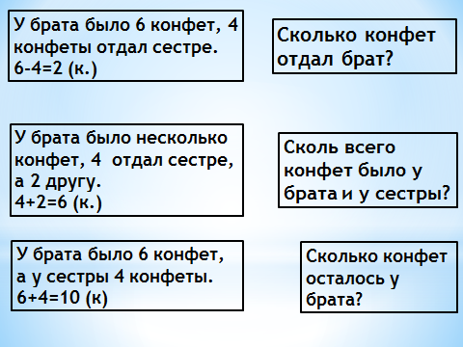СОЕДИНИ ЗАДАЧУ И ВОПРОС
Карточка - опора
№  п/п | Содержание работы | Управление обучением
1 | Условие задачи  1.Выдели опорные слова в задаче.  2.Обрати внимание на выражения:  по ( х или : )  3.Помни:  Больше на … + Больше в … х  Меньше на … - Меньше в …:  Больше (меньше) на … - Больше (меньше) в …:  Стало всего … + Осталось … -  4.Составь краткую запись к задаче. | 1.Подчеркни или выпиши  2.Словарь(слова-помощники)  Х Привезли Выступило Наклеили Пришили Заготовили Прочитал : Расселили Разложили Раздали Расставили Разбили Разлили  3.Тест, схема, рисунок, таблица.
2 | Суждение и решение к задаче  1.Прочитай и обозначь главный вопрос к задаче.  2.Выдели величины и числовые значения: «Я знаю …»  3.Составь план решения задачи.  4.Запиши решение задачи выражением.  5.Прочитай главный вопрос задачи и запиши ответ. | ?...  1)  2)
Вопросы по разбору задачи:
- Какой главный вопрос задачи? Что достаточно знать, а что нет?
- Какой новый вопрос возник?
- Что достаточно знать, чтобы ответить на него?
Памятка «Ответь на вопросы»
1.Какой главный вопрос задачи?
2.Что нужно знать, чтобы на него ответить?
3.Что надо сделать с данными числами?
4.Что известно? Что неизвестно?
5.Найди неизвестное.
6.Напиши ответ.
